**CENTRO UNIVERSITÁRIO CATÓLICA DO LESTE DE MINAS GERAIS – UNILESTE**

# Curso de Engenharia de Software

**Projeto Extensionista**

***Alunos:***

Daniel Maciel Machado

Fabricio Correia Silva Santiago

Fernando Elias da Silva Freitas

Guilherme Freitas de Aquino

Julio Oliveira Eler

Raniery Neiva Martins

Coronel Fabriciano – MG

Março de 2023

SUMÁRIO

**Glossário – Definições e Siglas** 3

**1.Descrição do Minimundo do Projeto** 4

**2.Materiais de Referência** 5

**3.Requisitos de Software** 5

**3.1 Descrição dos Atores** 5

**3.2 Requisitos funcionais** 6

**3.3 Requisitos não funcionais** 7

**3.4 Detalhamento dos casos de uso** 7

**4.Projeto de Interface** 11

**5.Projeto de Software** 19

**5.1 Diagrama de Casos de Uso** 19

**5.2 Diagrama de Classes** 20

**5.3 Diagramas de Sequência** 21

**5.4 Diagramas de Atividades** 24

**5.5 Diagramas de Máquina de Estados** 27

**5.6 Diagrama de Componentes** 28

**Glossário – Definições e Siglas**

**SULCOS DO PNEU -** São canais localizados no sentido tangencial da banda de rodagem e sua função principal é escoar a água para evitar aquaplanagem.

**BD** **(Banco de dados) -** Um banco de dados é uma coleção organizada de informações - ou dados - estruturadas, normalmente armazenadas eletronicamente em um sistema de computador.

**CRUD -** (acrónimo do inglês Create, Read, Update and Delete) são as quatro operações básicas (criação, consulta, atualização e destruição de dados) utilizadas em bases de dados relacionais (RDBMS) fornecidas aos utilizadores do sistema.

**PHP** é uma linguagem interpretada livre, usada originalmente apenas para o desenvolvimento de aplicações presentes e atuantes no lado do servidor, capazes de gerar conteúdo dinâmico na World Wide Web.

**PDF -** portable document format (formato de documento portatil) é um formato de arquivo, desenvolvido pela Adobe Systems em 1993, para representar documentos de maneira independente do aplicativo, do hardware e do sistema operacional usados para criá-los.

**MVC -** é uma sigla do termo em inglês Model (modelo) View (visão) e Controller (Controle) que facilita a troca de informações entre a interface do usuário aos dados no banco, fazendo com que as respostas sejam mais rápidas e dinâmicas.

**1.Descrição do Minimundo do Projeto**

Inicialmente a ideia do projeto integrador partiu de uma necessidade identificada por um dos integrantes do grupo na empresa Djafer o qual se resumia em um sistema para gerenciamento da frota de caminhões e carros da empresa. Com isso, seguindo o que foi instruído nas disciplinas, foi realizado desenvolvido o minimundo da empresa, o levantamento de requisitos e outras informações para iniciar o desenvolvimento do projeto. Segue as atividades realizadas relacionadas ao projeto integrador no primeiro semestre.

Na empresa Djafer Ferro e Aço situado na Av. Pres. Tancredo de Almeida Neves, n° 553 - Bairro Todos Os Santos, no município de Cel. Fabriciano - MG, á um controle da frota de caminhões utilizados para realizar as entregas da empresa. Para tornar possível este controle, o funcionário se baseia na nota fiscal enviada pelo posto de gasolina, anotações feitas pelo motorista, gastos com manutenções e pela medida dos sulcos dos pneus e sua respectiva quilometragem. Esse processo ocorre da seguinte forma:

**Avaliação dos Pneus**

O motorista tem a responsabilidade de, diariamente realizar o checklist dos itens básicos do caminhão, necessários para que o mesmo trafegue com segurança.

A cada 15 dias o funcionário responsável pelo controle da frota realiza uma inspeção para acompanhar os sulcos dos pneus. O pneu novo vem com sulcos de 15 milímetros e quando chega a 3 milímetros o pneu já tem que ser trocado ou ir para recauchutagem. Quando o pneu vai para recauchutagem, ele passa por uma avaliação de estrutura para ver se pode ou não realizar a recauchutagem, caso seja possível, a empresa economiza aproximadamente 50% do valor que seria um pneu novo. O mesmo pode ser recauchutado no máximo 3 vezes e todo pneu passado por esse processo não pode ser rodado na dianteira, é proibido por lei.

**Controle de consumo de combustível**

A Djafer tem parceria com dois postos, sendo eles, o posto Shell e o Torque Diesel.

É passado para o motorista um ticket o qual permite ele completar o tanque do caminhão nos postos citados. Nesse ticket ele anota seu nome, a placa do caminhão, a quilometragem, a quantidade de litros abastecidos naquele dia e o valor. No final do mês o funcionário do posto vai até a Djafer portanto uma nota fiscal de todos os tickets utilizados naquele mês, que é repassada para o responsável pelo controle da logística.

Com esses tickets e a nota fiscal em mãos, o funcionário realização a aferição das informações, e alimenta uma planilha onde faz a comparação dos gastos nos meses anteriores com o mês atual fazendo um balanço, podendo chegar à conclusão se o consumo do caminhão foi menor ou maior, visando otimizar rotas e cargas, onde terá um gasto menor com os fretes.

Esse balanço serve para monitorar também a depreciação dos veículos, visto que os gastos com manutenções também entram nessa planilha.

Há um grande risco de haver erros no momento do preenchimento da planilha sabotando assim todo controle, pois, quando o funcionário realiza essa atividade no fim do mês, ele se depara com uma grande quantidade de informações acumuladas necessitando de um longo tempo para aferi-las e passá-las para a planilha.

Pode ocorrer também a perda dos tickets e da própria planilha, que de acordo com o funcionário, ela fica salva apenas em um computador e muitas vezes ele demora para encontrá-la em meio aos outros arquivos salvos no mesmo.

**2. Materiais de Referência**

Entrevista realizada com funcionário da logística da empresa

**3.Requisitos de Software**

**3.1 Descrição dos Atores**

|  |  |  |  |
| --- | --- | --- | --- |
| **Num.** | **Nome** | **Descrição** | **Frequência de Uso** |
| 1 | Gerente | Responsável por definir e controlar permições dos usuários no sistema. | Semanal |
| 2 | Funcionário Financeiro | Responsável por controla toda parte financeira. | Diário |
| 3 | Funcionário Administrativo | Responsável por todos os cadastros, e controle das frotas. | Diário |
| 4 | Motorista | Responsável por fazer os checklists e entregas. | Diário |

**3.2 Requisitos funcionais**

|  |  |  |  |
| --- | --- | --- | --- |
| **Ordem** | **Nome da função** | **Descrição** | **Ator(es) relacionado(s)** |
| 1 | Gerenciar Veículos | CRUD de caminhões. É necessário cadastrar os caminhões para realizar o controle de rotas e emitir tickets de abastecimento. | 3 |
| 2 | Gerenciar Motoristas | CRUD de motoristas. É necessário cadastrar motoristas para emitir tickets de abastecimento e identificação nos checklist. | 3,4 |
| 3 | Realizar Checklist | Permite realizar diariamente as verificações básicas do veículo a ser utilizado. | 4 |
| 4 | Gerenciar Tickets de Abastecimento | CRUD de tickets. Permite registrar o gasto com combustível de cada caminhão e fazer solicitação e baixa de tickets. Necessário cadastrar caminhões e motoristas. | 2,3 |
| 5 | Gerenciar Manutenção | CRUD de manutenções. Permite relacionar as manutenções com os caminhões. | 3 |
| 7 | Visualizar Relatório de Gastos | Permite o funcionário visualizar os gastos com manutenções e tickets de abastecimentos sobre o veículo no período desejado. | 1,2,3 |
| 8 | Gerenciar Usuário | Permite criar usuários e definir suas permissões no sistema. | 1 |
| 9 | Login | Permite acesso ao sistema atribuindo à cada usuário as suas permissões. | 1,2,3,4 |

**3.3 Requisitos não funcionais**

**RNF 01 –** O software deve ser codificado na linguagem PHP.

**RNF 02 –** Os relatórios do sistema devem estar no formato PDF.

**RNF 03 –** O sistema deverá ser web, compatível com os navegaderes mais utilizados atualmente como o Chrome, Edge, Firefox, Opera e Safari.

**3.4 Detalhamento dos casos de uso**

|  |  |
| --- | --- |
| **Nome do caso de Uso** | Login |
| **Atores relacionados** | 1,2,3,4 |
| **Pré-condições** | O sistema está iniciando e a conexão do banco de dados foi estabelecida. |
| **Funcionalidades** | Validar login, validar senha, criptografar senha |
| **Fluxo Principal** | |
| **Ações do Ator** | **Ações do Sistema** |
|  | Exibir a interface de login |
| Informa os dados de login |  |
| Acionar o botão de "entrar" |  |
|  | Verificar os dados de login |
|  | Informa o status do login |

|  |  |
| --- | --- |
| **Nome do caso de Uso** | Gerenciar Usuários |
| **Atores relacionados** | 1 |
| **Pré-condições** | O usuário está logado no sistema. |
| **Funcionalidades** | Receber dados, salvar dados no banco, salvar permissões. |
| **Fluxo Principal** | |
| **Ações do Ator** | **Ações do Sistema** |
|  | Exibir a interface de gerenciamento de usuários |
| Informa os dados do funcionário a ser cadastrado |  |
| Acionar o botão de "salvar" |  |
|  | Salvar dados recebido |
|  | Exibe tela de permissões do usuário |
| Define as permissões |  |
| Acionar o botão de "salvar" |  |
|  | Salva dados recebido |
|  | Exibe mensagem de "Usuário cadastrado com sucesso" |

|  |  |  |
| --- | --- | --- |
| **Nome do caso de Uso** | Gerar relatório de gastos | |
| **Atores relacionados** | 1,2,3 | |
| **Pré-condições** | O usuário está logado no sistema. | |
| **Funcionalidades** | Pesquisar dados pelo filtro, exibir dados de acordo com a pesquisa, enviar dados para impressão | |
| **Fluxo Principal** | | |
| **Ações do Ator** | **Ações do Sistema** | |
|  | Exibir a interface de Relatório de gastos | |
| Informa os dados do veículo e período desejado |  | |
| Acionar o botão de "Gerar relatório" |  | |
|  | Fazer leitura de dados recebido | |
|  | Exibir dados relacionados de acordo com os dados informados nos filtros. | |
| Acionar o botão de "Imprimir" |  |  |
|  | Enviar dados para impressora conectada | |

|  |  |
| --- | --- |
| **Nome do caso de Uso** | Gerenciar Tickets de abastecimento |
| **Atores relacionados** | 2,3 |
| **Pré-condições** | O usuário está logado no sistema. |
| **Funcionalidades** | Receber solicitações, gerar tickets, validar tickets, salvar dados no banco |
| **Fluxo Principal** | |
| **Ações do Ator** | **Ações do Sistema** |
|  | Receber solicitação de tickets |
|  | Exibir a interface de gerar tickets |
| Informa os dados |  |
| Acionar o botão "Gerar tickets" |  |
|  | Salva dados no banco |
|  | Libera Tickets para uso |
| **Fluxo Secundário** | |
|  | Status dos tickets "Utilizado" |
| Informa número da nota fiscal |  |
| Acionar o botão "Baixar tickets" |  |

|  |  |
| --- | --- |
| **Nome do caso de Uso** | Realizar Checklist |
| **Atores relacionados** | 4 |
| **Pré-condições** | O usuário está logado no sistema. |
| **Funcionalidades** | Informar dados, salvar dados no banco |
| **Fluxo Principal** | |
| **Ações do Ator** | **Ações do Sistema** |
|  | Exibir a interface de checklist |
| Informa os dados |  |
| Acionar o botão de "Salvar" |  |
|  | Salvar dados recebidos |
|  | Exibir uma mensagem de confirmado |

|  |  |
| --- | --- |
| **Nome do caso de Uso** | Gerenciar Motorista |
| **Atores relacionados** | 4 |
| **Pré-condições** | O usuário está logado no sistema. |
| **Funcionalidades** | Informar dados, salvar dados no banco |
| **Fluxo Principal** | |
| **Ações do Ator** | **Ações do Sistema** |
|  | Exibir a interface de Checklist |
| Informa os dados |  |
| Acionar o botão de "Salvar" |  |
|  | Salvar dados recebidos |
|  | Exibir uma mensagem de confirmado |

|  |  |
| --- | --- |
| **Nome do caso de Uso** | Gerenciar Veículos |
| **Atores relacionados** | 3 |
| **Pré-condições** | O usuário está logado no sistema. |
| **Funcionalidades** | Informar dados, salvar dados no banco |
| **Fluxo Principal** | |
| **Ações do Ator** | **Ações do Sistema** |
|  | Exibir a interface de Cadastro de Veículos |
| Informa os dados |  |
| Acionar o botão de "Salvar" |  |
|  | Salvar dados recebidos |
|  | Exibir uma mensagem de confirmado |

|  |  |
| --- | --- |
| **Nome do caso de Uso** | Gerenciar Rotas |
| **Atores relacionados** | 3 |
| **Pré-condições** | O usuário está logado no sistema. |
| **Funcionalidades** | Informar dados, gerar informações, enviar informações |
| **Fluxo Principal** | |
| **Ações do Ator** | **Ações do Sistema** |
|  | Exibir a interface de gerar rotas |
| Informa os endereços |  |
|  | Verificar dados |
| Acionar botão " Gerar rotas" |  |
|  | Traçar melhor trajeto de acordo com os endereços informados |
| Acionar botão " Enviar rotas" |  |
|  | Disponibilizar rota na visão do motorista |

|  |  |
| --- | --- |
| **Nome do caso de Uso** | Gerenciar Postos de combustível |
| **Atores relacionados** | 3 |
| **Pré-condições** | O usuário está logado no sistema. |
| **Funcionalidades** | Informar dados, salvar dados no banco |
| **Fluxo Principal** | |
| **Ações do Ator** | **Ações do Sistema** |
|  | Exibir a interface de Cadastro de Postos de Combustíveis |
| Informa os dados |  |
| Acionar o botão de "Salvar" |  |
|  | Salvar dados recebidos |
|  | Exibir uma mensagem de confirmado |

**4. Alteração do escopo para desenvolvimento do projeto Museu Unileste**

Devido a alterações na forma de desenvolver o projeto e união de grupos diferentes, foi fornecido para o grupo o subsidio para desenvolver o projeto sobre um sistema de cadastro de postagens e usuário no museu da Unileste. Sendo assim, projeto anterior relacionado ao sistema de gerenciamento das frotas foi pausado e o raciocínio foi continuado sobre o material referente ao sistema para o museu do Unileste.

**4.1 Detalhamento dos casos de uso**

O sistema visa o cadastro e controle dos administradores de marketing, os quais realizam exposições nos espaços do museu e também dos visitantes do museu, os quais terão a possibilidade de fazer postagens em um livro de postagens virtual destinado apenas aos visitantes. As postagens poderão conter textos e mídias (fotos, áudios, vídeos). Os demais usuários cadastrados no sistema, poderão ver postagens de outros usuários e interagir por meio de comentários.

**4.2 Requisitos do sistema**

**

**4.2 Casos de uso**

Figura - Diagrama caso de uso Museu

**4.3 Diagrama Entidade Relacionamento**

Figura - DER do sistema do museu Unileste

**4.3 Desenvolvimento de telas do sistema**

Com base nas informações coletadas, foi desenvolvido parcialmente algumas telas do sistema utilizando a linguagem java.

O projeto foi estruturado em pacotes com códigos do FrontEnd e BackEnd, separando as classes das views como demonstra a imagem a seguir:

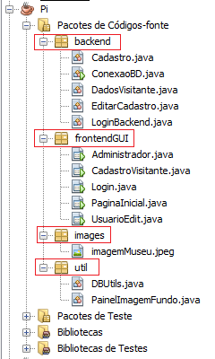

Figura - Estrutura do projeto em java

Com isso foi desenvolvido as seguintes telas do sistema do museu:

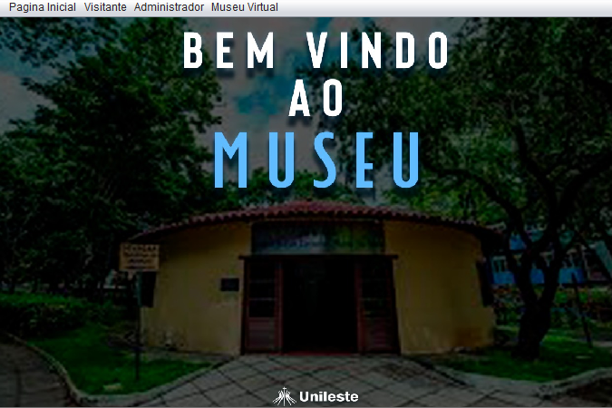

Figura - Tela inicial sistema Museu Unileste

Figura - Tela de novo cadastro sistema Museu Unileste

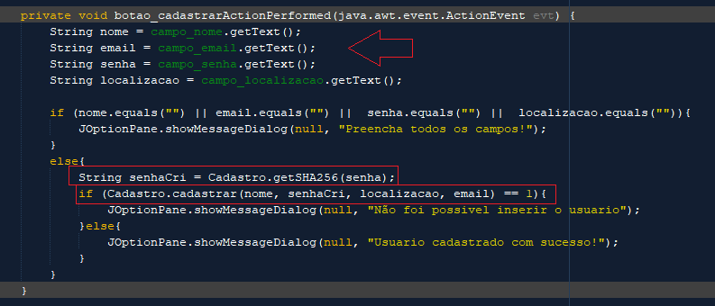

Figura - Código frontend da tela de cadastro

Figura - Código backend da tela de cadastro

Figura - Tela de login dos sistema Museu Unileste

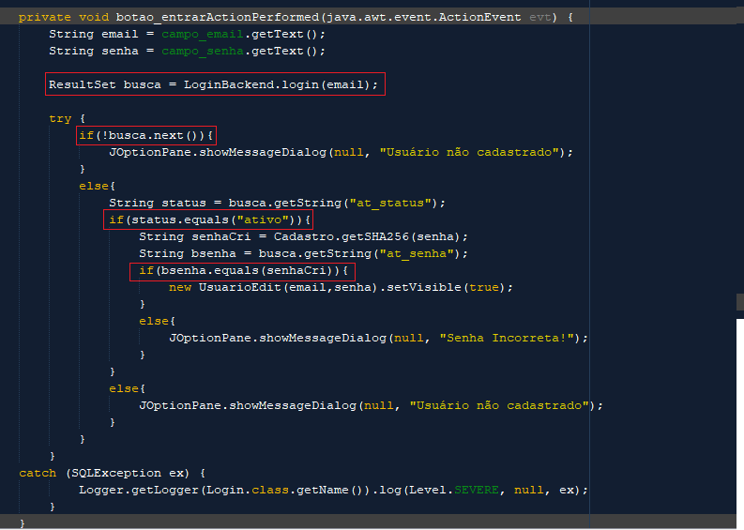

Figura - Código frontend da tela de login

Figura - Código Backend da tela de login

Figura - Tela de editar e excluir cadastro

Figura - Código frontend alterar cadastro

Figura - Continuação do código front end tela de cadastro

Figura - Código backend tela de alterar cadstro

Figura - Frontend funcionalidade excluir

Figura - Backend funcionalidade de excluir

Figura - Listagem de pessoas cadastradas

Figura - Inicio frontend da tabela

Figura - Continuação do frontend da tabela

Figura - Frontend ativar e desativar usuário

Figura - Backend desativar usuário

**4.3 Banco de dados MySQL**

Para armazenar os dados dos usuários cadastrados, foi gerada uma base de dados através do sistema gerenciador de banco de dados relacional MySQL, o qual utiliza a linguagem SQL para inserir, acessar e gerenciar o conteúdo armazenado no banco de dados.

Abaixo segue as instruções utilizadas na linguagem SQL para criar o banco de dados com o nome bd_museu e as tabelas onde serão armazenado os dados dos administradores (tb_adm) e os dados dos visitantes (tb_visitantes).

//Cria a base de dados

CREATE DATABASE bd_museu;

//Coloca a base de dados em utilização

USE bd_museu;

//Cria a tabela para armazenar os dados dos administradores

CREATE TABLE tb_adm (

cod_adm INTEGER AUTO_INCREMENT PRIMARY KEY NOT NULL,

at_nome VARCHAR(40) NOT NULL,

at_email VARCHAR(40) NOT NULL,

at_senha CHAR(64) NOT NULL,

at_endereco VARCHAR(100) NOT NULL,

at_cpf CHAR(11) PRIMARY KEY NOT NULL

at_status VARCHAR(10) NOT NULL

)ENGINE = InnoDB;

//Cria a tabela para armazenar os dados dos visitantes

CREATE TABLE tb_visitante(

cod_visitante INTEGER AUTO_INCREMENT PRIMARY KEY NOT NULL,

at_nome VARCHAR(40) NOT NULL,

at_email VARCHAR(40) NOT NULL,

at_senha CHAR(64) NOT NULL,

at_endereco VARCHAR(100) NOT NULL,

at_cpf CHAR(11) PRIMARY KEY NOT NULL

at_status VARCHAR(10) NOT NULL

)ENGINE = InnoDB;

**4.4 Atualização da interface gráfica com integração ao banco de dados**

Utilizando os conhecimentos da disciplina de Programação Orientada a Objetos, foi realizado uma atualização na interface do sistema e nas funcionalidades. A interface gráfica do sistema foi desenvolvida com a linguagem Java, utilizando as classes e interfaces da linguagem que possuem os componentes gráficos e os métodos necessários para tratar as ações dos usuários com o sistema.

Para que seja possível armazenar os dados no banco gerenciado pelo MySQL através da interface java, é necessário realizar a integração das duas linguagens onde a instrução SQL é incorporada ao código java e complementada com parâmetros passados pelo usuário. A seguir temos um trecho do código onde realiza a inserção dos dados do usuário no banco de dados no momento do cadastro do mesmo no sistema.

Figura - Utilização de instruções MySQL no java

O tratamento dos eventos (cliques em um botão, marca uma opção radiobutton) foram realizadas através da implementação das interfaces ActionListener e ItemListener. Essas interfaces fornecem os métodos necessários para que seja possível identificar o clique em um botão, resgatar a opção marcada pelo usuário em um checkbox ou radio button, entre muitas outras possibilidades.

A seguir temos um trecho de código utilizado para identificar no tela de login se o usuário é um administrador ou um visitante através da seleção de radiobuttons.

A opção marcada pelo usuário define a tabela que será usada na instrução SQL para realizar a pesquisa no banco de dados através do email ou cpf informado.

Figura - Tratamento de eventos no java

Foram utilizados esses e outros recursos da linguagem java no desenvolvimento do projeto.

As funcionalidades de inserção, atualização, busca e exclusão desenvolvidas, foram distribuídas entre os membros da equipe e depois por meio de uma videoconferência foi realizado a junção das partes do projeto tratando os eventuais conflitos no código.

**4.5 Manual do projeto**

4.5.1 Realizando login no sistema

Ao iniciar o sistema, abrirá a seguinte tela de login:

O usuário deve identificar-se como administrador ou visitante marcando uma das opções destacadas de verde acima dos campos de preenchimento.

Após marcar a opção referente ao tipo de login a ser feito, no campo Email/CPF informe o email ou o cpf informados no cadastro, logo após, digite sua senha no campo Senha.

Caso o usuário seja um visitante e ainda não possua um cadastro no sistema, basta clicar no botão Cadastrar destacado em vermelho, que logo será redirecionado para a ela de cadastro.

4.5.2 Realizar cadastro (Visitantes)

Ao clicar no botão Cadastrar na tela de login apresentada no tópico anterior, abrirá a seguinte janela:

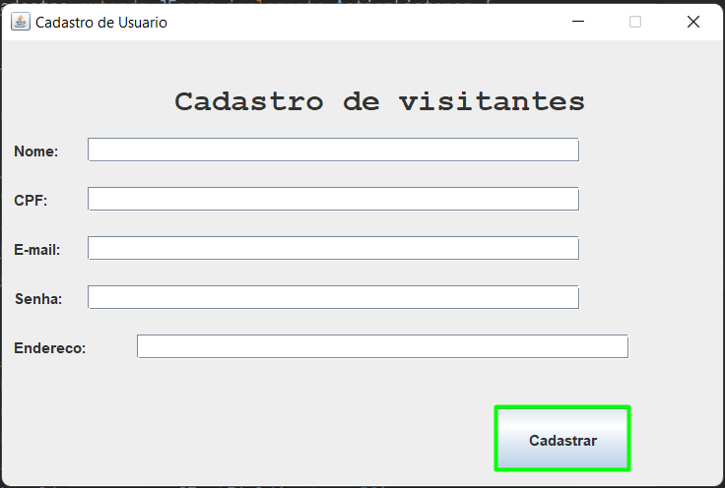

Informe seu nome completo, cpf, um email válido, senha e o endereço completo. Após preencher todos os campo, clique no botão Cadastrar.

Após realizar o cadastro (caso não possua) e login no sistema, o usuário sendo um visitante, terá a possibilidade de atualizar seu cadastro, sendo impedido apenas de alterar o campo CPF.

4.5.3 Atualizar Cadastro

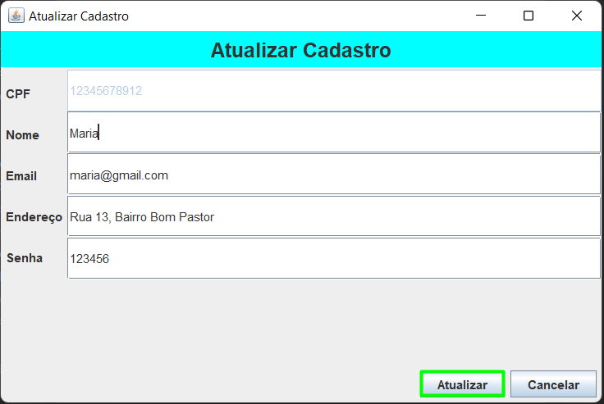

Uma vez logado no sistema, os campos serão preenchidos automaticamente com os dados cadastrados. Realize as modificações necessárias e clique no botão Atualizar para concluir a atualização do cadastro no sistema, ou clique no botão Cancelar para sair da tela.

4.5.4 Gerenciar Visitantes

Uma vez que o usuário possua um **login de administrador**, é possível realizar o gerenciamento dos visitantes cadastrados no sistema, bem como ver as postagens realizadas pelo mesmo e caso haja necessidade, desativá-lo do sistema impossibilitando seu login.

Essas funcionalidades são oferecidas na seguinte tela:

Para realizar a busca no sistema, informe o cpf ou o email do visitante e clique no botão **Buscar Dados** destacado em verde no canto superior direito da tela.

Os campos Nome, Email, CPF, Endereço e Status serão preenchidos com os dados do usuário referenciado e ao lado aparecerá uma lista de links com os títulos das postagens realizados pelo usuário.

Se o campo **Status** estiver como **ativo,** significa que o usuário possui acesso normal ao sistema. Caso desejar por algum motivo, impedir que esse usuário possa realizar login no sistema e consequentemente criar e editar postagens, basta clicar no botão **Desativar** que o campo **Status** será atualizado para **Inativo**.

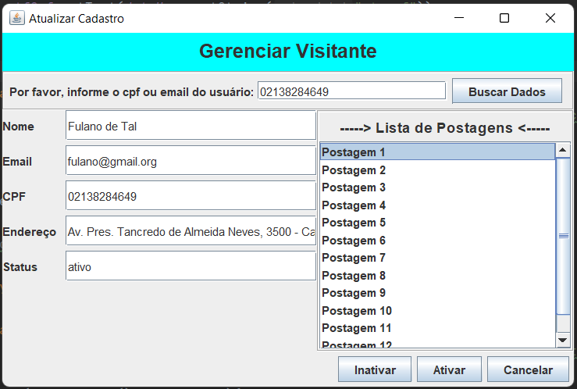

**5. Sistema de controles de frotas**

Após realizar as atividades anteriores no sistema do Museu, voltamos ao sistema de gerenciamento de frotas mas com uma visão de que ele seja útil para qualquer empresa que possua frotas próprias, para trabalhar com entregas ou prestar serviços de transporte.

Com as disciplinas de Gestão de Projetos e Projeto de Software e Interface Humano Computador foi desenvolvido algumas atividades relacionadas a esse projeto o qual serão descritas a seguir.

**5.1 Modelo Canvas Sistema de Controle de Frotas**

Para avaliarmos a proposta de valor do nosso projeto, levantar os pontos chaves, definir os seguimentos o qual se destina o sistema, foi desenvolvido o Canvas que serve para visualizar as principais funções de um negócio em blocos relacionados, no qual se pode descrever, visualizar e alterar modelos de negócios. São nove blocos ou funções, agrupados em quatro etapas: o que; quem; como e quanto.

Figura - Canva Sistema de Gerenciamento de Frotas

**4.Projeto de Interface**

Tela de Login

Dashboard (Inicial)

Cadastro de funcionários

Feedback (cadastrado com sucesso)

Cadastro de Posto de Combustível

Feedback (cadastrado com sucesso)

Cadastro de veículo

Feedback (cadastrado com sucesso)

Lista de veículos cadastrados

Gerar Rotas

Rota gerada

Feedback (cadastrado com sucesso)

Gerar Tickets

Listas de tickets gerados

Pesquisa de relatórios

Detalhamento de relatório

**5.Projeto de Software**

**5.1 Diagrama de Casos de Uso**

**5.2 Diagrama de Classes**

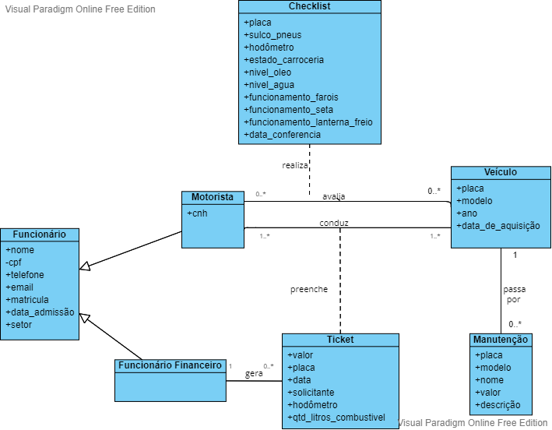

**5.3 Diagramas de Sequência**

**Processo: Gerar Relatórios**

O diagrama a seguir ilustra o processo de gerar relatório dos veículos cadastrados no sistema de acordo com os dados informados no filtro, sendo ele veículo desejado e o período.

O sistema irá relacionar os dados das manutenções cadastradas e os tickets utilizado no abastecimento do veículo informado.

**Processo: Gerar tickets**

O diagrama a seguir ilustra o processo de solicitação e geração de tickets de abastecimento no sistema, processo esse que inclui participação do motorista e do setor financeiro da empresa.

O motorista deve gerar uma solicitação para que o setor financeiro gere um ticket de abastecimento para seu veículo. Uma vez gerado, o motorista utiliza o ticket que estará liberado no sistema. Após utilizar o ticket, o motorista entrega a nota fiscal individual daquele abastecimento no setor financeiro da empresa, com isso o funcionário do setor financeiro informa o número da nota fiscal no sistema para dar baixa no ticket.

**Processo: Gerar Rotas**

O diagrama a seguir, demostra o processo de criação de rotas de entregas, onde é necessário o funcionário informar endereços de entregas das mercadorias para o sistema gerar a melhor trajeto e disponibilizando a rota na interface do motorista.

**5.4 Diagramas de Atividades**

**Processo: Gerar Relatório Salvar/Imprimir**

O diagrama de atividades a seguir, representa o processo de pesquisa e geração dos relatórios do veículo, representa as ações que o usuário faz nesse processo, as

ações do sistema de acordo com o caminho que o fluxo segue e de uma impressora caso o usuário decida imprimir o relatório.

O diagrama abaixo representa o refinamento da atividade de “Pesquisar dados no banco”

**Processo: Gerenciamento de tickets**

O diagrama a seguir modela as ações realizadas pelo motorista, funcionário do setor financeiro e do sistema no processo de solicitação, geração e utilização de um ticket de abastecimento.

**Processo: Gerenciamento de rotas**

O diagrama a seguir, demostra o processo de geração e utilização de uma rota de entregas, onde é necessário ações em que o funcionário administrativo informar

endereços de entregas das mercadorias para o sistema gerar a melhor trajeto. Esse trajeto posteriormente é utilizado pelo motorista para realização das entregas

**5.5 Diagramas de Máquina de Estados**

**Gerenciamento de tickets**

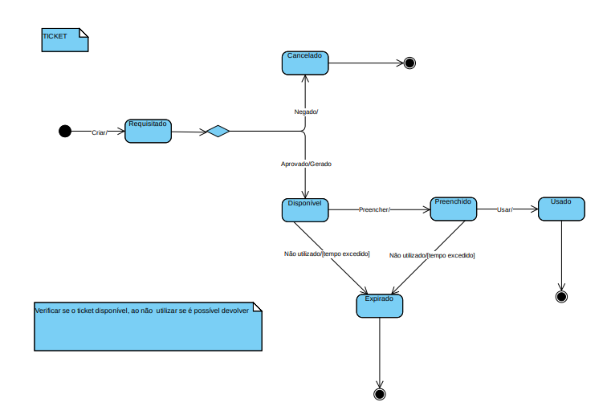

**Disponibilização de Veículo**

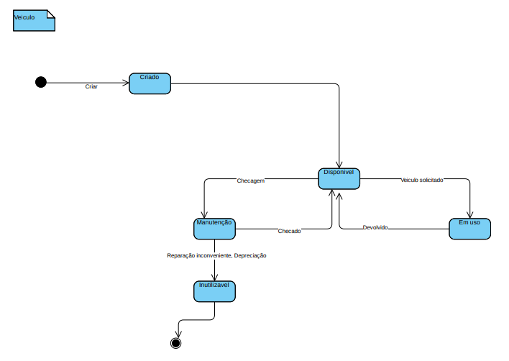

**5.6 Diagrama de Componentes**

